訓練コース内容
訓練No. | ＨＷ窓口でお問合せください。 | 訓練科名 | 長期高度人材育成コース（言語聴覚士資格コース）
訓練期間 | 令和２年４月1日（水）～令和４年３月３１日（木）
訓練実施校名 | 大阪医専
所在地 | 大阪市北区大淀中1丁目10番3号
電話番号 | 06－6452－0110 |  | 受付時間 | （月～土）10：00～20：00
事前説明会  日時 | 2月12日（水）13：30～15：00  2月13日（木）10：30～12：00  2月14日（金）13：30～15：00  2月17日（月）10：30～12：00  2月18日（火）13：30～15：00
試験科目 | 筆記試験(適性診断)、面接
最寄り駅 | JR 大阪駅、阪急 大阪梅田駅、阪神 大阪梅田駅、  Osaka Metro 御堂筋線 梅田駅 （徒歩９分・距離0.7km）

【最寄り駅からの地図】
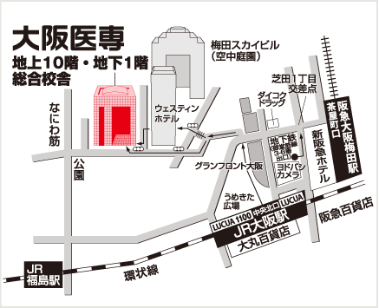

⇒裏面 カリキュラム

